BÀI TẬP TRÊN LỚP SỐ 3 - THIẾT KẾ CÁC KHUNG NHÌN KIẾN TRÚC
TASK #2: THIẾT KẾ VIEW KIẾN TRÚC TIẾN TRÌNH (PROCESS VIEWS)
HỆ THỐNG QUẢN LÝ HỌC TẬP (LMS) TRUNG TÂM NGOẠI NGỮ
Nhóm thực hiện: Nhóm 10
Trần Vĩ Hùng – 2324801030011
Bùi Thanh Văn – 2324801030076
Nguyễn Thành Đạt – 2324801030046
1. Xác định các Process trong dự án
Trong hệ thống LMS Trung tâm Ngoại ngữ, có 6 tiến trình (OS Processes) chạy độc lập trên các môi trường phân tán:
- P1: FlutterMobileApp - Ứng dụng di động chạy trên thiết bị Android hoặc iOS của Học viên, Giáo viên và Phụ huynh; đảm nhiệm render giao diện, ghi âm bài nói phát âm và nhận thông báo đẩy.
- P2: FlutterWebPortal - Ứng dụng Web chạy trên trình duyệt (Chrome, Edge, Safari) của Quản trị viên, Nhân viên học vụ và Thu ngân; đảm nhiệm xếp lớp, quản lý công nợ và xuất báo cáo.
- P3: NestJS_APIServer - Tiến trình máy chủ Node.js trung tâm; tiếp nhận mọi HTTP/REST request từ client, xử lý xác thực JWT, phân quyền RBAC, kiểm tra trùng lịch và tính điểm thi.
- P4: BullQueue_BackgroundWorker - Tiến trình chạy ngầm chuyên biệt; lắng nghe hàng đợi Bull Queue từ Redis để thực thi các tác vụ nặng: bắn push notification qua FCM, gửi email, quét cron job định kỳ.
- P5: PostgreSQL_DatabaseEngine - Hệ quản trị cơ sở dữ liệu quan hệ PostgreSQL; quản lý dữ liệu bền vững, thực thi các truy vấn ACID, khóa giao dịch chống tranh chấp dữ liệu.
- P6: Redis_Server - Máy chủ In-memory tốc độ cao; quản lý phiên làm việc (Session Store), cache danh mục dữ liệu và đóng vai trò Message Broker cho hàng đợi công việc.
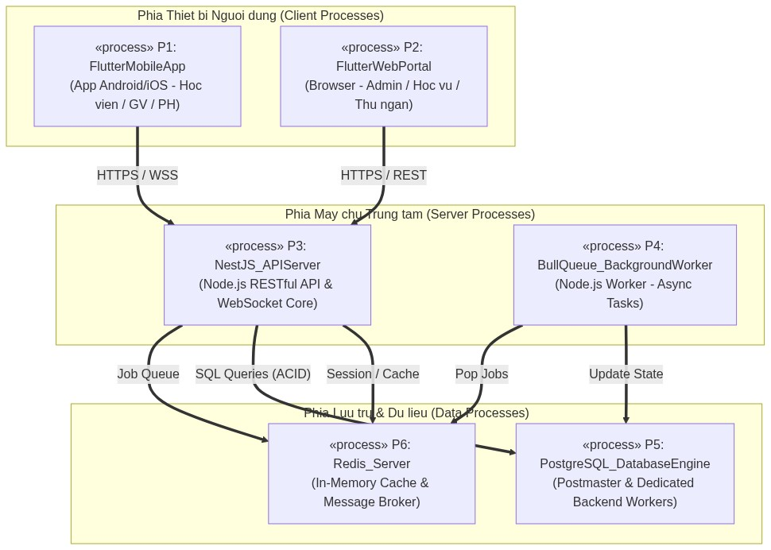
Hình 2.1: Sơ đồ các Process tổng thể trong hệ thống LMS
2. Các Thread bên trong từng Process
Mỗi tiến trình trong hệ thống đều được cấu trúc đa luồng chuyên biệt nhằm tối ưu hóa hiệu năng và độ phản hồi:
2.1. Phân rã luồng trong P1: FlutterMobileApp
- UI Thread / Main Isolate: Chạy trên luồng chính của Dart, thực thi code ứng dụng, lắng nghe sự kiện cảm ứng chạm, tính toán bố cục layout và chỉ thị GPU render giao diện 60fps hoặc 120fps.
- Audio Recorder Worker Isolate: Dart Isolate độc lập sở hữu bộ nhớ riêng; tiếp nhận luồng âm thanh từ microphone khi học viên làm bài thi nói, thực hiện nén chuẩn AAC/M4A trước khi tải lên Cloud Storage, không làm nghẽn UI.
- SQLite Local Storage Thread: Thực thi các thao tác đọc/ghi bất đồng bộ xuống cơ sở dữ liệu cục bộ SQLite (sqflite) để lưu tạm thời khóa biểu và đáp án làm bài khi mất kết nối mạng.
2.2. Phân rã luồng trong P3: NestJS_APIServer
- Node.js Main Event Loop Thread: Vận hành theo mô hình Non-blocking I/O đơn luồng; tiếp nhận hàng nghìn kết nối HTTP song song, điều phối request qua Guard, Pipe, Interceptor đến đúng Controller và Service.
- Libuv Worker Thread Pool: Nhóm luồng gồm 4 worker threads mặc định; xử lý các tác vụ CPU-intensive như băm mật khẩu bcrypt (salt rounds = 12), xác thực chữ ký mã hóa JWT và đối soát chữ ký SHA-512 của cổng VNPay.
- Prisma Database Connection Pool: Quản lý đồng thời tập hợp các kết nối mạng TCP socket đến PostgreSQL (Connection Pooling), tái sử dụng kết nối nhằm giảm chi phí thiết lập bắt tay ba bước.
2.3. Phân rã luồng trong P4: BullQueue_BackgroundWorker
- Queue Dispatcher Thread: Liên tục thăm dò và nhặt các job từ Redis server qua lệnh blocking pop (BRPOPLPUSH).
- FCM Push Notification Worker Thread: Kết nối song song đến máy chủ Google FCM để gửi thông báo điểm danh, nhắc lịch học tức thì tới điện thoại phụ huynh.
- SMTP Mailer Worker Thread: Thiết lập kết nối TLS với máy chủ Google SMTP để gửi email kích hoạt tài khoản và hóa đơn học phí dạng hàng loạt.
- Scheduled Cron Thread: Thực thi định kỳ lúc 00:00 hàng ngày để quét các bài tập sắp hết hạn trong 24 giờ và tự động khóa các lớp học đã hoàn thành.
2.4. Phân rã luồng trong P5: PostgreSQL Database Engine
- Postmaster Listener Process: Lắng nghe trên cổng 5432, cấp phát và quản lý các tiến trình kết nối con từ máy chủ backend.
- Backend Query Workers: Mỗi kết nối từ NestJS được phục vụ bởi một worker riêng biệt, thực thi phân tích cú pháp SQL và truy vấn bảng dữ liệu.
- WAL (Write-Ahead Logging) Writer: Ghi tuần tự các thay đổi dữ liệu vào nhật ký WAL trước khi cập nhật dữ liệu đĩa, đảm bảo nguyên lý bền vững (Durability) của ACID.
- Checkpointer & Background Writer: Định kỳ đẩy các trang dữ liệu bẩn (dirty buffers) từ RAM xuống ổ đĩa cứng vật lý.
- Autovacuum Worker: Tự động thu hồi không gian bộ nhớ của các bản ghi đã bị xóa (dead tuples) và cập nhật thống kê query planner.
2.5. Phân rã luồng trong P6: Redis Server
- Main Event Loop Thread: Thực thi tuần tự toàn bộ các lệnh đọc/ghi bộ nhớ in-memory (GET, SET, LPUSH, RPOP, INCR) với độ trễ cực nhỏ dưới 1 miligiây theo mô hình Reactor.
- Network I/O Socket Threads: Đảm nhiệm việc đọc/ghi dữ liệu thô trên socket mạng từ hàng trăm client đồng thời, giải phóng gánh nặng cho luồng Event Loop chính.
- Background Bio Threads: Chạy ngầm các tác vụ nặng: đóng tệp (bio_close_file), ghi dữ liệu xuống đĩa (bio_aof_fsync), giải phóng cấu trúc dữ liệu khổng lồ (bio_lazy_free).
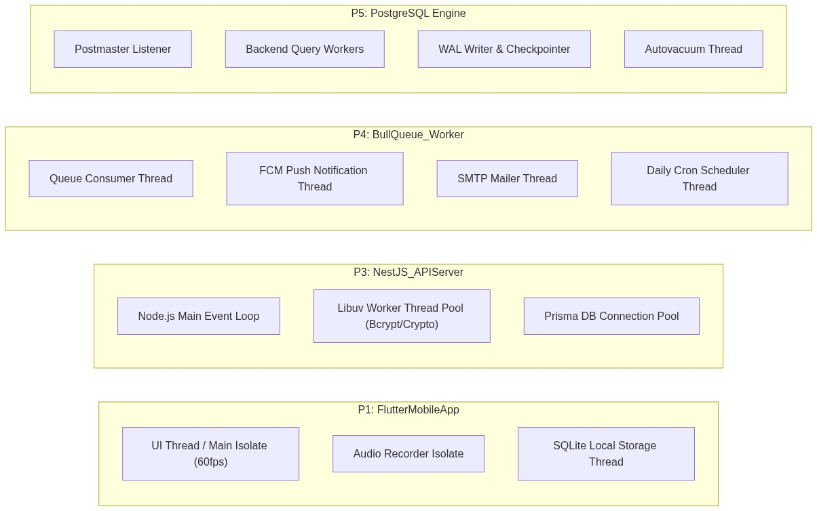
Hình 2.2: Sơ đồ phân rã các Thread bên trong các Process chính
3. Bảng ánh xạ từ Logical Classes sang Processes (Theo Slide 40)
Nhóm Lớp trong Logical View | Tiến trình sở hữu (Assigned Process) | Stereotype | Giao thức truyền thông liên tiến trình
LoginScreen, ExamScreen, AudioRecorderWidget, ClassBloc | P1: FlutterMobileApp | «process» | Tương tác cục bộ trong bộ nhớ máy khách
AdminDashboardScreen, ClassManagerScreen, InvoiceScreen | P2: FlutterWebPortal | «process» | Web Browser DOM / JavaScript V8 Engine
AuthController, ClassController, AttendanceController, ExamController, FinanceController | P3: NestJS_APIServer | «process» | Nhận request từ P1/P2 qua HTTPS (REST/JSON)
AuthService, ClassService, AttendanceService, ExamService, FinanceService | P3: NestJS_APIServer | «process» | Thực thi nghiệp vụ đồng bộ trong Node.js Runtime
NotificationJobConsumer, EmailJobConsumer, ReportWorker | P4: BullQueue_BackgroundWorker | «process» | Lắng nghe hàng đợi từ P6 qua giao thức Redis RESP
PrismaClient, UserRepository, ClassRepository, ExamRepository, InvoiceRepository | P3: NestJS_APIServer & P5: PostgreSQL | «process» | Truy vấn cơ sở dữ liệu qua TCP/IP (Port 5432)
SessionCache, DistributedLock, BullJobQueue | P6: Redis_Server | «process» | Giao tiếp bộ nhớ đệm qua TCP/IP (Port 6379)

4. Tài nguyên và dữ liệu cần giải quyết xung đột: Đồng bộ hay Bất đồng bộ?
4.1. Xung đột 1: Tranh chấp giữ chỗ khi Lớp học chạm ngưỡng sĩ số tối đa (max_students)
Vấn đề: Một lớp học ngoại ngữ chỉ còn đúng 1 suất cuối cùng (sĩ số hiện tại là 19, tối đa là 20). Hai học viên A và B cùng lúc bấm xác nhận thanh toán/ghi danh trên điện thoại. Nếu hệ thống đọc dữ liệu thông thường, cả hai luồng đều thấy còn chỗ và cùng ghi nhận thành công, dẫn đến sĩ số bị đội lên 21 học viên (lỗi Overbooking / Race Condition).
Giải pháp: ĐỒNG BỘ (Synchronous RPC) kết hợp cơ chế KHÓA GUARDED (Pessimistic Locking / SELECT ... FOR UPDATE trong Transaction).
Giải thích: Thao tác đăng ký và trừ chỗ liên quan trực tiếp đến tiền học phí, phải trả lời kết quả ngay lập tức cho học viên (Thành công hay Lớp đã đầy), không thể đưa vào hàng đợi xử lý sau. Sử dụng transaction cô lập của PostgreSQL, luồng của học viên A vào trước sẽ khóa dòng dữ liệu của lớp học; luồng của học viên B phải chờ. Khi giao dịch A hoàn tất tăng sĩ số lên 20, luồng B mới được đọc dữ liệu và phát hiện lớp đã đầy, hệ thống lập tức rollback và trả về mã lỗi 409 Conflict.
4.2. Xung đột 2: Xếp lịch buổi học (Session) - Trùng phòng học hoặc trùng giáo viên
Vấn đề: Hai nhân viên học vụ cùng lúc thao tác trên Web Portal xếp 2 lớp khác nhau vào cùng một phòng học hoặc cùng một giáo viên tại cùng một khung giờ.
Giải pháp: ĐỒNG BỘ (Synchronous RPC) kết hợp RÀNG BUỘC TOÀN VẸN CƠ SỞ DỮ LIỆU (Guarded Constraint).
Giải thích: Nhân viên học vụ cần nhận kết quả ngay trên màn hình để kịp thời chọn phòng hoặc giảng viên khác. Áp dụng mức cô lập SERIALIZABLE và ràng buộc loại trừ PostgreSQL Exclusion Constraint (EXCLUDE USING gist với toán tử trùng khoảng thời gian &&). Khi phát hiện trùng giờ, cơ sở dữ liệu tự động từ chối giao dịch thứ hai và ném lỗi 400 Bad Request.
4.3. Xung đột 3: Điểm danh buổi học và Gửi thông báo phụ huynh khi học viên vắng
Vấn đề: Giáo viên bấm Hoàn thành điểm danh lớp học có 30 học viên, trong đó có 3 học viên vắng không phép. Hệ thống vừa phải ghi nhận chuyên cần vào CSDL, vừa phải gọi API Google FCM bắn thông báo đẩy tới điện thoại phụ huynh và gửi email cảnh báo. Nếu thực hiện đồng bộ toàn bộ, giáo viên phải chờ 3-8 giây do độ trễ mạng ngoại vi, gây đơ giao diện.
Giải pháp: MÔ HÌNH LAI (HYBRID MODEL): ĐỒNG BỘ TRONG GHI NHẬN HỌC VỤ + BẤT ĐỒNG BỘ TRONG TRUYỀN THÔNG BÁO.
Giải thích: Ghi nhận 30 bản ghi điểm danh vào PostgreSQL được thực thi ĐỒNG BỘ trong transaction ngắn và trả về mã 200 OK ngay lập tức cho giáo viên (dưới 50ms). Sau đó, hệ thống phát sinh sự kiện nội bộ và đẩy 3 tác vụ thông báo vào hàng đợi Redis Bull Queue. Tiến trình Background Worker nhặt job xử lý BẤT ĐỒNG BỘ trong nền, độc lập hoàn toàn với giáo viên. Nếu điện thoại phụ huynh tạm mất sóng, Bull Queue tự động thử lại (retry) mà không ảnh hưởng hệ thống chính.
4.4. Xung đột 4: Webhook Thanh toán VNPay IPN vs Thu tiền mặt tại quầy
Vấn đề: Học viên quét mã QR VNPay để thanh toán, cùng lúc nhân viên thu ngân tại trung tâm cũng bấm Xác nhận thu tiền mặt cho cùng một hóa đơn.
Giải pháp: ĐỒNG BỘ kết hợp IDEMPOTENCY KEY và GUARDED REDIS LOCK.
Giải thích: Hệ thống tạo khóa phân tán Redis Mutex trên key lock:invoice:id trong 5 giây. Luồng nào giành được khóa trước sẽ kiểm tra trạng thái hóa đơn; nếu đã PAID thì từ chối giao dịch sau, đảm bảo hóa đơn không bao giờ bị ghi nhận thanh toán hai lần.
5. Các biểu đồ UML Process View và giải thích kèm theo
5.1. Biểu đồ Active Class & Process Interaction tổng thể
Biểu đồ thể hiện các Active Objects mang luồng điều khiển riêng (ký hiệu đường viền kép) và các giao thức truyền thông liên tiến trình:
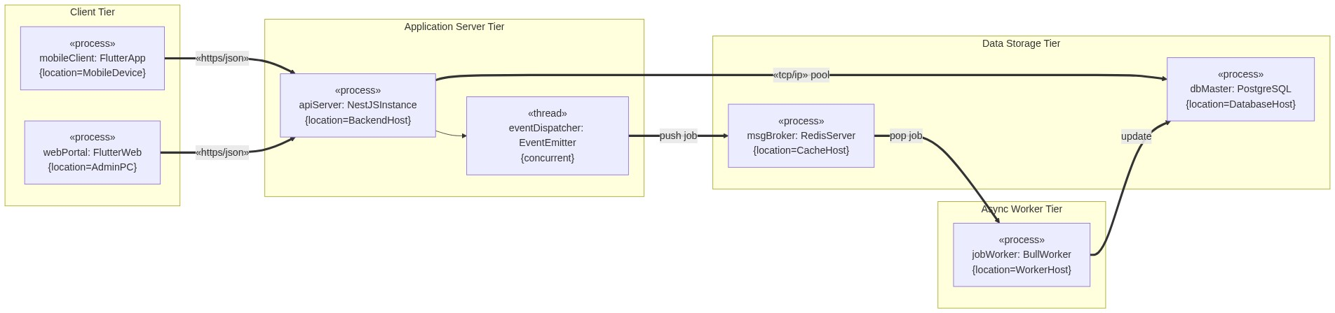
Hình 2.3: Biểu đồ Active Class & Process Interaction tổng thể
5.2. Biểu đồ Sequence Diagram: Luồng Điểm danh và Thông báo phụ huynh
Minh họa ranh giới rõ ràng giữa pha Đồng bộ (Sync RPC dưới 50ms) để phản hồi nhanh cho giáo viên và pha Bất đồng bộ (Async Queue) để gửi thông báo nền cho phụ huynh:
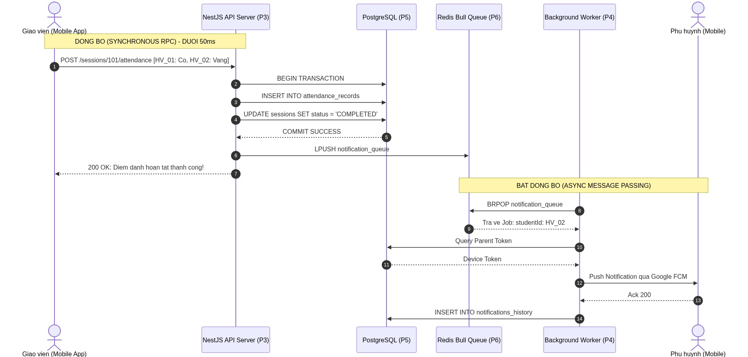
Hình 2.4: Biểu đồ Sequence luồng Điểm danh và Thông báo phụ huynh (Đồng bộ vs Bất đồng bộ)
5.3. Biểu đồ Sequence Diagram: Xử lý tranh chấp giữ chỗ lớp học
Minh họa cơ chế Guarded Lock (Pessimistic Row-level Locking với SELECT ... FOR UPDATE) giải quyết triệt để tranh chấp suất học giữa 2 học viên A và B:
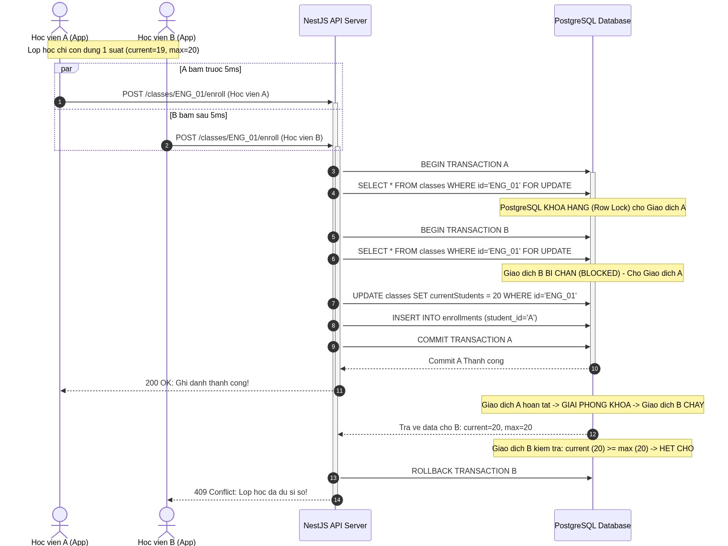
Hình 2.5: Biểu đồ Sequence xử lý tranh chấp giữ chỗ lớp học (Pessimistic Guarded Lock)

